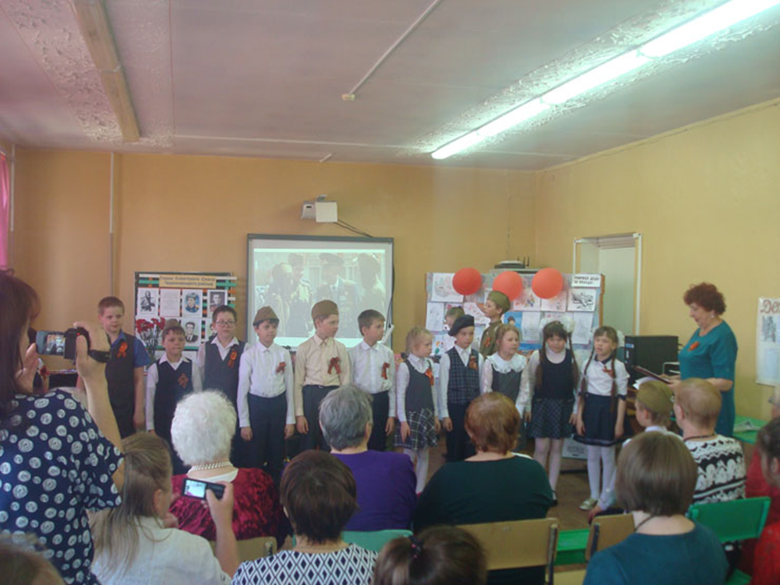
Урок мужества, 8 мая 2018 года

Справка
10 января 2019 года в Управлении образования администрации Череповецкого муниципального района для руководителей школьных музеев, педагогов-краеведов состоялось заседание в формате круглого стола на тему «Развитие музейной деятельности образовательных организаций» Открыл заседание краеведов начальник управления образования администрации района Замятин Александр Станиславович, он отметил большое значение музейной деятельности в становлении гражданского самосознания подрастающего поколения.
В мероприятии приняли участие Волков Анатолий Николаевич, председатель Совета Вологодской региональной общественной организацией «Батюшковское общество», Мануйлова Ольга Михайловна, педагог дополнительного образования МБОУ ДО «Дворец детского и юношеского творчества имени А.А. Алексеевой».
В рамках круглого стола был представлен лучший опыт краеведческой работы школьных музеев района. Леонтьев Виктор Леонидович, директор МОУ «Мяксинская школа», Зайцева Наталья Николаевна, учитель истории и обществознания МОУ «Мяксинская школа», Карпов Николай Григорьевич, руководитель школьного музея МОУ «Климовская школа», учитель географии, Воронова Светлана Николаевна, руководитель школьного музея МОУ «Ботовская школа», учитель технологии, Уханова Галина Александровна, руководитель школьного музея МОУ «Шухободская школа», Белова Любовь Александровна, руководитель школьного музея МОУ «Домозеровская школа» п. Батран, Чукаева Ирина Николаевна, руководитель школьного музея МОУ «Домозеровская школа» д. Новое Домозерово, представили лучшие практики краеведческой работы, которые войдут в методический сборник в помощь начинающим руководителям школьных музеев, планируемый к изданию в 2019 года при финансовой поддержке Совета Вологодской региональной общественной организацией «Батюшковское общество».
О деятельности и возможностях школьных музеев рассказали обучающаяся 8 класса МОУ «Шухободская школа» Слукина Екатерина и обучающаяся 11 класса МОУ «Климовская школа» Страмоусова Виктория.

